Chủ đề 1: Con người và Nơi chốn
Bài 2: Lối sống và nền nông nghiệp lúa nước
ở vùng đất thấp
Trường hợp của Java

Bản dịch không chính thức. Xin xem bản tiếng Anh nếu cần kiểm chứng.

Chủ đề 1: Con người và Nơi chốn
Bài 2: Lối sống và nông nghiệp lúa nước ở vùng đất thấp
Trường hợp của Java

Môn học | Lịch sử/ Khoa học xã hội
Chủ đề | Lối sống và nông nghiệp lúa nước ở vùng đất thấp: Trường hợp của Java
Bậc học | Trung học cơ sở
Ý tưởng chính | Qua thời gian, việc con người ứng phó với môi trường tự nhiên đa dạng trong một khu vực theo nhiều cách khác nhau hình thành thế giới quan và lối sống của họ.
Khái niệm chính | Môi trường, cao nguyên/vùng đất cao, vùng đất thấp, vùng ven biển  Con người, thế giới quan, lối sống  Hồi đáp
Số lượng tiết học | 1 (1 tiết khoảng50 phút)
Đồ dùng và trang thiết bị cần thiết | Thiết bị Nghe / Nhìn và đường truy cập Internet để phát các video clip (hoặc bản pho-to có nội dung tương tự)  Tài liệu và Tài liệu Phát tay
Yêu cầu kiến thức sẵn có: | Không yêu cầu kiến thức sẵn có. Hiểu các thuộc tính/đặc trưng của vùng đất thấp (như được tìm hiểu trong Bài 1: Đồng bằng ngập nước và hệ thống sông ngòi) là một lợi thế
Mục tiêu học tập
Cuối bài học này, học sinh có thể
KIẾN THỨC | KỸ NĂNG | THÁI ĐỘ
1. Xác định các đặc điểm chính và ý nghĩa của các lễ hội, nghi lễ và những câu chuyện phổ biến trong khu vực.  2. Liên hệ được lối sống của một cộng đồng, cuộc sống, lễ hội, nghi lễ và những câu chuyện của nó với môi trường. | 1. Xem xét các video và vật phẩm người tiền sử tạo ra để rút ra các đặc trưng và ý nghĩa của các lễ hội, nghi lễ và những câu chuyện.  2. Đóng vai để cảm nhận cảm xúc của những người liên quan trong câu chuyện.  3. Tạo được những câu chuyện hoặc nghi lễ tương tự như các câu chuyện và lễ nghi ở nhiều nơi trong một khu vực. | 1. Bày tỏ nhận thức rằng môi trường định hình thế giới quan và cách sống của chúng ta.  2. Hợp tác theo nhóm để hoàn thành nhiệm vụ được giao.

Phần | Tiến trình bài học | Nguồn/tài liêu | Yêu cầu
Giới thiệu  [5 phút] | - Tình huống/Vào bài  1.1. Cho học sinh xem video hoặc hình ảnh của lễ hội thu hoạch lúa (Tài liệu 1 hoặc Tài liệu 2). Hỏi học sinh:  - Em thấy gì?  - Em nghĩ lễ hội này là về điều gì?  - Tại sao em nghĩ lễ hội là quan trọng đối với nhiều cộng đồng ở Đông Nam Á?  1.2 Để làm nổi bật ý tưởngvề sự tương đồng , hãy chỉ ra rằng lễ hội lúa được tổ chức ở nhiều vùng của Đông Nam Á.  1.3 Liên kết các hồi đáp với một thực tế là nhiều người dân trong các cộng đồng ở những vùng đất thấp tập trung vào nông nghiệp. Lễ hội và các nghi lễ liên quan đến hoạt động này đã định hình lối sống của họ. | - Tài liệu 1: Video về lễ hội gạo Jenang ở Java tán dương một món cháo truyền thống ăn kèm với dừa và đường nâu. https://www.youtube.com/watch?v=6hT-6t-Y3OA (58 s)  - Tài liệu 2: Hình ảnh lễ hội Jenang | Sử dụng video như để tạo tình huống nhằm thu hút sự quan tâm của học sinh vào bài học.
Phát triển  [40 phút] | - Làm việc nhóm: Phân tích tài liệu/đồ tạo tác  2.1. Khi lớp học đã xác định được một lễ hội, cung cấp cho mỗi nhóm một bức tranh về một vật phẩm liên quan với lễ hội ở Solo, Surakarta, Indonesia (Tài liệu 3).  2.2. Yêu cầu học sinh mang các vật phẩm/đồ tạo tác liên quan với lễ hội lúa gạo trong cộng đồng của chính họ (không bắt buộc).  2.3. Học sinh làm việc nhóm để:  - Vẽ vật phẩm  - Đặt tên cho vật phẩm  - Ghi lại những gì họ quan sát về vật phẩm  - Đoán tầm quan trọng của vật phẩm cho lễ hội hoặc nghi lễ (nó được dùng để làm gì)  2.4. Các nhóm chia sẻ với cả lớp.  2.5. Cung cấp tên thật của vật phẩm và tầm quan trọng của nó nếu học sinh không chắc chắn hoặc đoán sai.  2.6. Chỉ ra cho cả lớp thấy rằng có nhiều điểm tương đồng trong các vật phẩm/đồ tạo tác và nghi lễ được thực hiện trong các lễ hội thu hoạch trên toàn khu vực. Làm rõ về một số nghi thức khác nhau trong khu vực với những ảnh hưởng của tôn giáo và các yếu tố khác theo thời gian.  3. Đóng vai  3.1. Cho học sinh xem video về nữ thần lúa gạo để tạo hứng thú cho học sinh (Tài liệu 4).  Lưu ý: Video này kéo dài 25 phút. Giáo viên có thể chọn một đoạn trích ngắn để cho cả lớp xem. Ngoài ra, có thể yêu cầu học sinh xem video trước khi đến lớp.  3.2 Phát bản sao câu chuyện về nữ thần gạo cho các nhóm (Tài liệu 5).  3.3. Đóng vai theo nhóm toàn bộ câu chuyện hoặc các phần của câu chuyện. Sau đó, học sinh xác định các yếu tố trong câu chuyện đề cập đến một cuộc sống nông nghiệp.  3.4. Chỉ ra rằng những câu chuyện tương tự về lúa gạo được tìm thấy cả bên ngoài Java và ở các quốc gia khác ở Đông Nam Á, vì nhiều cộng đồng ở vùng đất thấp phụ thuộc vào nông nghiệp để kiếm sống. | - Tài liệu 3: Vật phẩm/đồ tạo tác văn hóa từ lễ hội Jenang (hoặc đồ tạo tác từ cộng đồng địa phương)  - Tài liệu 4: Video về nữ thần gạo (25m 46s)  https://www.youtube.com/watch?v=CV4krSdeXOs  - Tài liệu 5: Truyện dân gian về nữ thần lúa | Hoạt động này cho phép học sinh làm việc như các nhà khảo cổ học và ghi chép lại những phát hiện của họ  Hoạt động Đóng vai cho phép học sinh đặt mình vào hoàn cảnh - hoặc nơi chốn - của người khác để hiểu rõ hơn về động lực và cảm xúc của họ.
Kết thúc  [5 phút] | - Phản hồi/Suy ngẫm  4.1 Như là một phần của việc phản hồi, yêu cầu học sinh thực hiện một trong những điều sau đây:  • Thu thập các câu chuyện liên quan đến nông nghiệp (ví dụ từ cộng đồng hoặc quốc gia của họ) và đánh dấu các khía cạnh liên quan đến nông nghiệp.  • Tạo ra câu chuyện của riêng họ liên quan đến nông nghiệp  • Tạo ra một vật phẩm được sử dụng trong lễ hội thu hoạch và giải thích ý nghĩa của nó.  Những việc này có thể được đọc hoặc trình bày trên lớp.  4.2 Tóm tắt bài học:  • Lối sống của chúng ta (lễ hội / nghi lễ / những câu chuyện) được định hình bởi môi trường nơi chúng ta đang sống.  • Vùng đất thấp ở Đông Nam Á tập trung vào nông nghiệp, nơi đã định hình lối sống của họ  • Do vậy, nhiều lễ hội, nghi lễ và những câu chuyện là phổ biến ở khắp các vùng đất thấp Đông Nam Á.  • Đôi khi, chúng khác nhau bởi ảnh hưởng của tôn giáo và bởi từng giai đoạn của thời gian. |  | Các hoạt động mở rộng có thể được thực hiện như một phần của việc phản hồi để học sinh có thể chứng minh sự hiểu biết của họ về khái niệm hoặc khái quát hóa được những điều đã được dạy trong bài học.

Chủ đề 1: Con người và Nơi chốn
Bài 2: Lối sống và nông nghiệp lúa nước
ở những vùng đất thấp
Trường hợp của Java

Tài liệu và Tài liệu Phát tay

Thuật ngữ

Nông nghiệp: Khoa học hoặc thực hành trồng trọt, bao gồm canh tác đất để trồng hoa màu và chăn nuôi nhằm cung cấp thực phẩm, len và các sản phẩm khác.

Lễ hội: Một ngày hoặc thời gian của lễ kỷ niệm. Nó thường được tổ chức vì lý do tôn giáo. Gần đây, nó cũng có thể đề cập đến một chương trình các sự kiện văn hóa hoặc giải trí.

Truyện dân gian: Một câu chuyện hoặc truyền thuyết truyền thống được truyền qua các thế hệ của một nhóm tộc người và hình thành nên một phần của truyền thống truyền miệng của những người dân này.

Nghi thức: Một nghi lễ tôn giáo hoặc kễ kỷ niệm long trọng bao gồm một loạt các hành động thực hiện theo một trật tự được thiết lập sẵn.

Tài liệu 1: Video

Lễ hội Jenang Festival ở Surakarta, Solo, Indonesia

https://www.youtube.com/watch?v=6hT-6t-Y3OA

Festival Jenang Solo - News
© CV. Lantar Cipta Media.

Tài liệu 2: Hình ảnh lễ hội Jenang

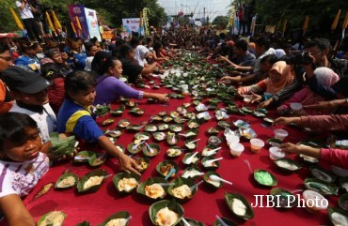

Nguồn: Ivanovich Aldino, JIBI, Solopos, http://m.semarangpos.com/2017/02/17/festival-jenang-solo-begini-maksud-jumlah-272-plus-1-takir-jenang-pada-kirab-fjs-2017-793784

Tài liệu 3: Vật phẩm/Đồ tạo tác văn hóa từ lễ hội Jenang

Mài dừa

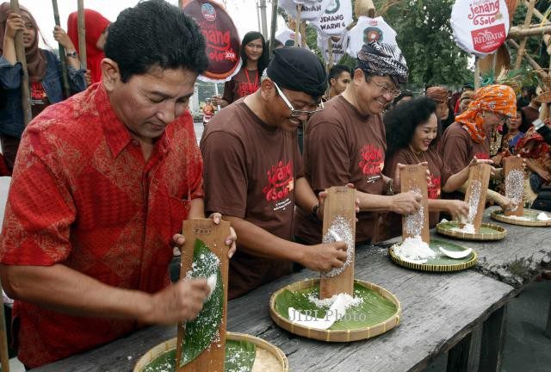
Nguồn: Ardhiansyah IK/JIBI – Solopos, https://soloraya.solopos.com/read/20140222/489/491619/festival-jenang-solo-300-orang-parut-kelapa-hasilkan-bubur-kreatif

Lễ hội ẩm thực Jenang

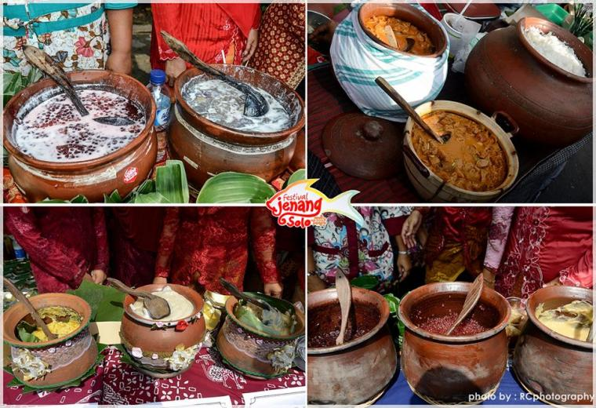
Nguồn: RCPhotography, https://www.kompasiana.com/encear/54f33ff3745513a32b6c6d3f/kampretjebul3-festival-jenang-solo-2015#

Chảo dùng để nấu

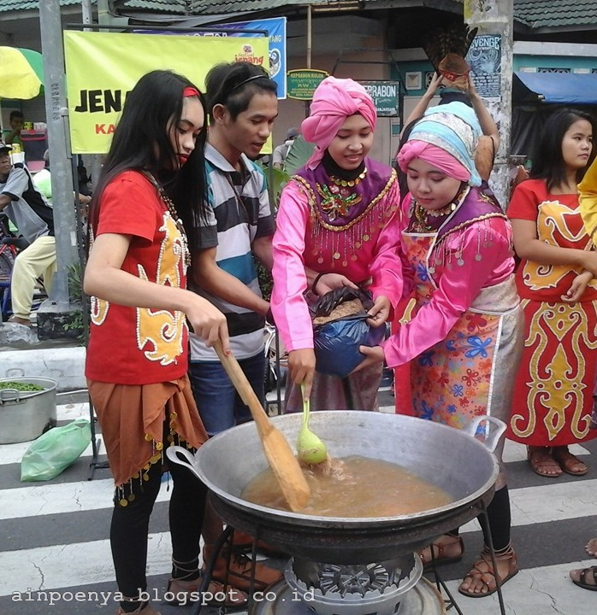
Nguồn: Coretan Hana, https://www.ainahana.com/2016/02/serunya-festival-jenang-solo-2016.html

Tài liệu 4: Video

Những con rối Gnayaw sống tại Liên hoan nghệ thuật Sadranan Agung Sri Tandur miền Trung Java, Indonesia, 2015
https://www.youtube.com/watch?v=CV4krSdeXOs
Sự ra đi của Nữ thần Sri (Kepergian Dewi Sri)
© Gnayaw Wayang.

Tài liệu 5: Truyện dân gian
Nữ thần lúa, câu chuyện cổ tích từ Indonesia

Ngày xưa, xưa lắm rồi, trên đảo Java không có cây lúa. Những người dân của trái đất chỉ trồng sắn làm thức ăn hàng ngày. Lúa chỉ được phép trồng ở trên trời. Vào thời gian đó, cơm là thức ăn của các vị thần.
Lúc đó, đàn ông được phép lên trời bằng cách đi bộ trên những đám mây. Các vị thần và nữ thần thường xuống thế gian để trò chuyện với những người đàn ông.
Một hôm, một chàng thanh niên đi lên trời. Chàng tình cờ nhìn thấy các vị thần ăn loại thức ăn mà chàng chưa từng thấy trên trái đất. Chàng thanh niên không biết rằng thức ăn mà chàng nhìn thấy là cơm.
Mùi thơm của cơm mới làm nước miếng của chàng thanh niên tứa ra. Chàng mong muốn được nếm thử thứ cơm thơm ngon này biết bao!
Chàng nghĩ ra một cách để đạt được mong muốn của mình. Chàng đến gặp Dewi Sri, Nữ thần Lúa Gạo. Lấy hết can đảm, chàng xin Dewi Sri cho phép ở lại trên trời để học cách trồng lúa.
Chàng nói, "Hỡi Dewi Sri, Nữ thần Lúa Gạo. Tôi xin được phép ở lại trời một thời gian. Hãy cho phép tôi giúp Người việc cấy trồng, thu hoạch và đập lúa. Ngay cả khi tôi chỉ nhận được một nắm gạo thôi thì tôi vẫn muốn giúp đỡ Người. Tôi muốn nếm thử thứ gạo này, dù chỉ một chút thôi."
Dewi Sri, Nữ thần khôn ngoan và tốt bụng đồng ý. "Ngươi có biết rằng hạt gạo đến từ loại cây này không?" Nữ thần cho chàng thanh niên một cây lúa. "Ngươi có thể làm việc ở đây và học cách làm nông dân và trồng lúa."
Chàng trai vui mừng xiết bao khi được phép ở lại Trời. Dewi Sri dạy chàng trai cách trồng lúa. Đầu tiên, nàng dạy anh cách cày ruộng với một công cụ có thể lật đất lên. Công cụ đó được gọi là waluku.
Sau đó, nàng đã dạy anh cách làm tơi đất với chiếc bừa có tên gọi là garu..  Sau khi đất đã được làm tơi, chàng trai trẻ học cách tưới, gieo hạt, cấy và thu hoạch lúa. Khi lúa chín, Nữ thần chỉ cho chàng trai phương pháp ngắt lúa bằng cách sử dụng chiếc nhíp nhỏ gọi là ani-ani.  Dewi Sri cũng dạy chàng trai cách giã gạo bằng cối gọi lesung. Khi tất cả các công việc này đã hoàn thành, cuối cùng chàng thanh niên đã được phép nếm thử chút cơm. Nó mới ngon làm sao! Thật đúng như tưởng tượng của chàng!  . | Ngắt lúa bằng cách dùng ani-ani

Waluku | Chàng trai đã ở lại ở trên trời và học cách trồng lúa thật giỏi. Chàng cũng nhiều lần được thưởng thức món cơm ngon này.  Nhưng sau nhiều năm làm việc chăm chỉ như một nông dân ở trên trời, chàng trai trẻ đã quyết định trở về nhà mình nơi trái đất. Chàng mong mỏi gặp gỡ gia đình, người thân và láng giềng.  "Sẽ sung sướng biết bao nếu người dân trên Đảo Java có thể thưởng thức thứ cơm ngon này," chàng nghĩ bụng. "Nhờ ăn cơm, mọi người có thể trở nên khỏe mạnh và mạnh mẽ như các vị thần."
Chàng thanh niên đến gặp Dewi Sri và xin phép đi xuống trái đất để thăm gia đình và bạn bè, những người mà chàng đã không gặp trong suốt một thời gian dài. Dewi Sri đồng ý. Nhưng ngay từ sáng sớm, không để các vị thần được biết, chàng thanh niên cầm theo vài bó lúa chín và mang theo xuống trái đất.
Khi đến trái đất, chàng gieo hạt lúa theo cách đã học được ở trên trời. Cây lúa mọc rất nhanh. Chàng đã làm việc chăm chỉ và lúa của chàng phát triển rất tốt.
Ngay sau khi thu hoạch vụ mùa, chàng trai đã chia hạt lúa giống cho tất cả những người láng giềng của mình và chỉ cho họ cách trồng và chăm sóc lúa.
Cuối cùng tất cả mọi nơi trên đảo Java đã được bao phủ bởi cây lúa. Khi lúa chín sẵn sàng cho thu hoạch, một màu vàng ruộm bao trùm toàn bộ mặt đất của đảo Java.
Một hôm các vị thần ghé thăm trái đất. Họ giật mình khi nhìn thấy cây lúa vàng trải khắp mọi nơi. Họ vội vã trở về trời và báo cáo với Dewi Sri. Các vị thần rất giận dữ. Lúa chỉ được phép có ở trên trời.
Dewi Sri đáp xuống trái đất. Nàng biết điều này chắc chắn là do chàng thanh niên đã giúp nàng trồng lúa ở trên trời. Chắc chắn là chàng ấy đã đánh cắp hạt giống khi rời khỏi mường trời.
Nàng sớm gặp lại chàng thanh niên đó.
Lúc đầu, Dewi Sri rất tức giận, "Chàng trai trẻ, tại sao ngươi lại phản bội lòng tin của ta? Ngươi không nên đánh cắp cây lúa. Đấy là thức ăn của các vị thần. "
Lesung | Garu

"Hãy tha thứ cho tôi, hỡi Nữ thần Dewi Sri," chàng thanh niên nói. "Tôi đã lấy hạt lúa từ trên trời xuống mà không xin phép trước. Tôi không làm điều này vì lợi ích của riêng mình, thưa Nữ thần Dewi Sri. Tôi mang theo hạt lúa này lại vì lợi ích của tất cả mọi người trên đảo Java. Họ là những người chỉ có sắn để ăn. Tôi cảm thấy thương hại những người đồng bào của tôi và chia sẻ với họ những hạt giống lúa để họ cũng có thể nếm loại gạo ngon. Tôi biết tôi đã làm Người tức giận, thưa Nữ thần Dewi Sri. Tôi sẵn sàng chấp nhận sự trừng phạt cho những gì tôi đã làm. "
Cơn giận dữ của Dewi Sri dịu lại. Chàng thanh niên tốt bụng đã có ý định làm điều gì đó chân thành và cao quý vì chàng nghĩ cho những người khác.
"Ta tha thứ cho ngươi," Dewi Sri trả lời. "Nhưng ngươi phải luôn luôn xin phép trước và không được ăn cắp. Như là hình phạt cho sự việc này, ta sẽ không bao giờ cho phép người nào khác lên trời là nơi các vị thần sinh sống."
"Tuy nhiên," Nữ thần tiếp tục, "Ngươi sẽ được phép trồng loại lúa này. Nhưng hãy luôn nhớ rằng cây lúa này cũng giống như con của ta. Hãy chăm sóc nó cho tốt cũng giống như ta đã dạy bảo ngươi vậy".
Dewi Sri đã đưa ra những hướng dẫn rõ ràng. "Hãy tưới nước cho ruộng lúa thường xuyên. Hãy làm sạch cỏ dại mọc quanh cây lúa. Hãy bón phân cho đất. Thu hoạch lúa một cách cẩn thận với nhíp cắt lúa ani-ani để không lãng phí bất kỳ hạt lúa nào hoặc làm hại lúa. Hãy để cho các loài chim cũng tận hưởng một chút lúa ngon. Đừng giết chúng bởi vì chim là loài vật yêu quý của các vị thần. Nếu ngươi không chú ý đến lời dặn của ta, ta sẽ làm cho thiên tai phá hủy công việc của ngươi. "Đó là lời khuyên của Dewi Sri.
Trước khi Dewi Sri bay trở về trời, nàng nói thêm một lần nữa. "Để cây lúa phát triển tốt nhất, hãy làm theo quy tắc của tự nhiên. Trồng lúa vào đúng thời điểm. Ta sẽ cho một dấu hiệu từ trên trời bằng cách thả hoa nhài từ búi tóc của ta. Những bông hoa sẽ trở thành ngôi sao waluku (sao Orion). Đấy là dấu hiệu cho thấy mùa cấy trồng đã đến. "
Thông tin bổ sung
• Sắn là loài cây trồng nhiều ở vùng nhiệt đới để lấy củ. Củ sắn là lương thực cho khoảng 500 triệu người trên toàn thế giới. Dinh dưỡng cao, củ sắn được sử dụng như các loại rau trong các món ăn, mài ra để làm bánh, hoặc nghiền thành bột sắn. Nó còn được gọi là singkong (Indonesia), ubi Kayu (Malaysia), kamoteng kahoy (Philippines), man sampalang (Thái Lan), và củ sắn hay khoai mì (Việt Nam).
• Dewi Sri là nữ thần gắn liền với lúa gạo, sự phong phú và khả năng sinh sản ở các tộc người Bali, Java, và Sundanese của Indonesia.
• Orion là một hệ thống các sao (hay chòm sao) dễ dàng nhìn thấy trên bầu trời thông qua sự liên kết của ba ngôi sao sáng tạo thành vành đai Orion. Tên Orion có nguồn gốc từ một thợ săn trong thần thoại Hy Lạp.

Nguồn: Kể chuyện cổ tích từ Đông Nam Á và Hàn Quốc: Hướng dẫn dành cho giáo viên
http://asianfolktales.unescoapceiu.org/folktales/read/indonesia_2.htm

